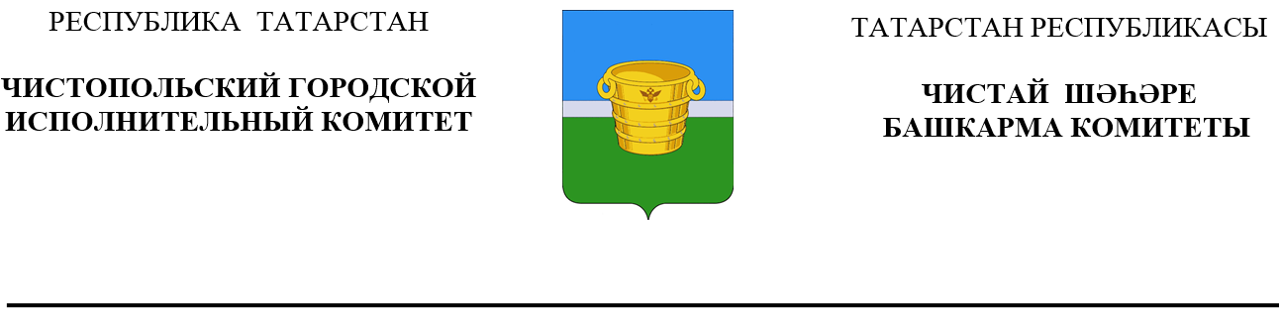

Постановление Карар
29.09.2021 г.Чистополь 190

Об утверждении административного регламента
предоставления муниципальной услуги
по постановке на учет граждан,
нуждающихся в предоставлении жилых помещений
по договорам найма жилых помещений
жилищного фонда социального использования

В соответствии с Жилищным кодексом Российской Федерации, Федеральным законом от 27 июля 2010 года № 210-ФЗ "Об организации предоставления государственных и муниципальных услуг", и постановлением Кабинета Министров Республики Татарстан от 07.06.2018 года № 432 "Об утверждении Порядка учета граждан, нуждающихся в предоставлении жилых помещений по договорам найма жилых помещений жилищного фонда социального использования" Чистопольский городской Исполнительный комитет
ПОСТАНОВЛЯЕТ:
1.Утвердить административный регламент предоставления муниципальной услуги по постановке на учет граждан, нуждающихся в предоставлении жилых помещений по договорам найма жилых помещений фонда социального использования согласно приложению к настоящему постановлению.

2. Признать утратившим силу постановление Чистопольского городского Исполнительного комитета от 16.04.2020 года № 39 «Об утверждении административного регламента предоставления муниципальной услуги по принятию на учет граждан, нуждающихся в предоставлении жилых помещений по договорам найма жилых помещений жилищного фонда социального использования г. Чистополь».

3. Разместить настоящее постановление на официальном портале правовой информации Республики Татарстан (pravo.tatarstan.ru) и разместить на официальном сайте Исполнительного комитета Чистопольского муниципального района Республики Татарстан (http://chistopol.tatar.ru/).
4. Контроль за исполнением настоящего постановления возложить на заместителя руководителя Чистопольского городского Исполнительного комитета Садикова Ф.М

Руководитель городского
Исполнительного комитета И.Ф. Рахимов

